
El constructor universal d’equacions.

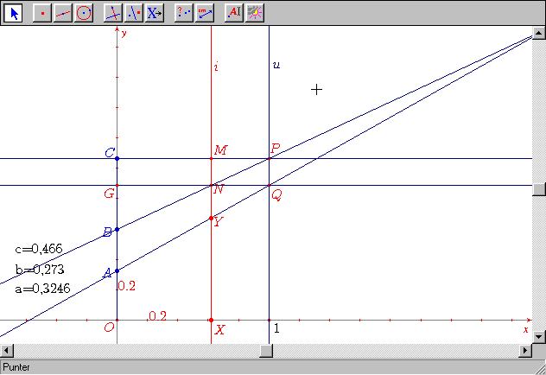
Procediment

- Fes aparèixer els eixos de coordenades. Etiqueta l’origen amb [O].
- Dibuixa el punt (1,0) i etiqueta’l amb [1]
- Tira una perpendicular a l’eix X pel punt 1 i etiqueta-la amb [u]. Per evitar una figura massa atapeïda, separa ara les unitats de l’origen, de manera que la distància entre O i 1 ocupi mitja pantalla, més o menys.
- Posa un punt a l’eix X, entre, O i 1, i etiqueta’l com [X]. Tira la perpendicular a l’eix X que passa per X i etiqueta-la com a [i].
- Posa tres punts a l’eix Y i etiquetal’s [A], [B] i [C]. Fes que se’n vegin les coordenades
- Calcula les distàncies a = OA, b = AB i c = BC. Fes que apareixin amb l’aspecte “a = 0.25”, “b = 0.18”, “c = 0.25” a la pantalla. Comprova que, quan canvies les posicions dels punts A, B i C, els valors de a, b i c també canvien.
- Pel punt C tira una recta paral·lela a l’eix X. Aquesta recta talla la recta u en un punt que etiquetaràs com a [P], i a la recta i en un punt M.
- Ara tira la recta que passa per B i P. Aquesta recta talla la recta i en el punt N.
- Pel punt N, tira una recta paral·lela a l’eix X. Aquesta recta talla la recta u en el punt Q i a l’eix Y en el punt G.
- Ara tira la recta que passa per A i Q. Aquesta recta talla la recta i en el punt Y.

Ara ja està completament muntat el “Constructor Universal d’Equacions”! Vegem què fa:

- Activa la traça del punt Y i mou el punt X per l’eix X. El punt X sembla seguir una paràbola, eh?
- Desactiva la traça del punt Y i construeix el lloc geomètric del punt Y en relació al moviment del punt X. Ha d’aparèixer la mateixa corba d’abans, però ara fixa.
- Posa dos nous punts sobre la suposada paràbola i construeix la cònica que passa per aquests dos punts i els punts A, Y i P. La cònica s’ha de posar exactament sobre la corba que ja hi havia.
- Demana l’equació d’aquesta cònica.
- Aïlla la y i posa l’equació de la cònica en la forma y = αx² + βx + γ.
- Mou els punts A, B i C.

Quines conclusions en treus?

Es tracta ara de veure per què funciona això:
- Les coordenades del punt Y són (x, y).
- Com que la distància entre els punts O i X és x, i la distància entre els punts O i 1 és 1, les distàncies MP i NQ, que són iguals, valen:

MP = NQ = ___________??????

(en funció de x)

- Els triangles MPN i CPB són semblants. Per tant,

MN = _______________??????

(en funció de c i de x)

- Els triangles NQY i GQA són semblants. Per tant,

NY = _______________??????

(en funció de b, de c i de x.
Observa que AG = b + c – MN)

- Ara ja està:

y = a + b + c – (MN + NY) =
=_________________??????

Ara compara aquest resultat amb les conclusions que havies tret abans. Què en pots dir?

Generalitzacions:

- Muntar i justificar el funcionament d’un “Constructor Universal d’Equacions” que dibuixi gràfiques de polinomis de tercer grau:

y = αx³ + βx² + γx + δ

- Muntar i justificar el funcionament d’un “Constructor Universal d’Equacions” que dibuixi gràfiques de polinomis de primer grau:

y = αx + β

